附件1： 报名回执表（专题培训）
学校名称 |  |  |  |  | 代码 |  | 领队 |  | 备注
序号 | 姓名 | 性别 | 民族 | 部 门 | 职位 | 学 历 | 联系电话 | 手 机 | 邮 箱 |  | 身份证号 | 是否住宿
1
2
3
4
5
6
7
8
9
10

注：此表于2019年3月20日（周三）下午５点前e-mail至thcc@tsinghua.edu.cn
附件2：
行车路线
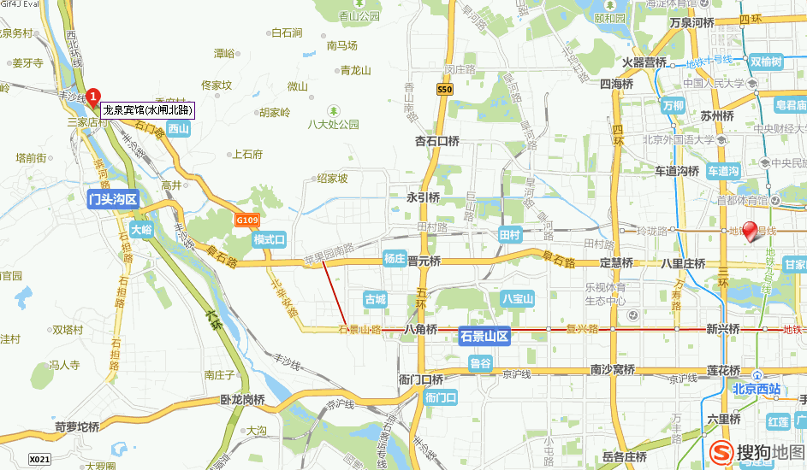
龙泉宾馆乘车路线：
A、驱车上阜石路或西长安街延长线，过金安桥，沿石门路，行至三家店西丁字路口处200米即到。
B、驱车沿新开通的莲花池西路，到石门营向北经葡萄嘴环岛、双峪环岛沿宾河路过公路桥200米即到。
C：乘坐一号线地铁至苹果园总站，换乘336、941、972、972(支)、959、977运通112、116路在三家店西口下车往北行至200米处。或在苹果园乘977（支）、383路在龙泉宾馆站下车前行30米即到。

